컴퓨터공학과 2016154011 김진원

* 소스코드

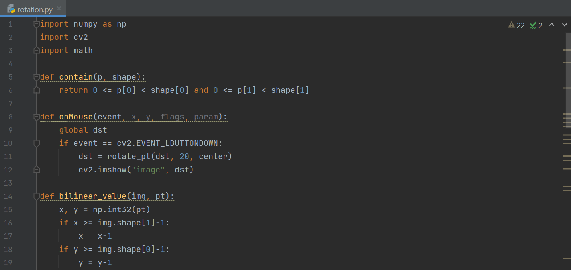

이미지를 축소하고, 양선형 보간법과 회전하는 함수를 만들어 마우스 클릭 시 계속 회전시켰습니다.

* 실행결과

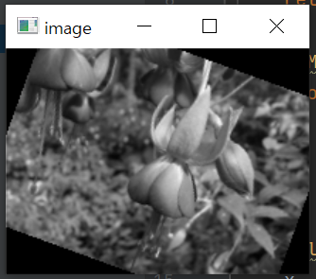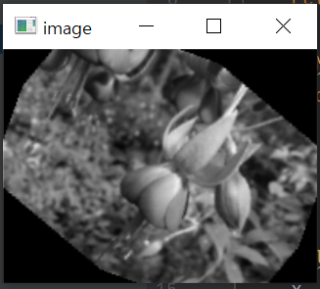

마우스 클릭 시 계속 회전하는 결과 화면입니다.